Secretaria da Fazenda do Estado do Tocantins

Centro Interamericano de Administrações Tributárias

Especificação de Caso de Uso

**PROCESSO: Arrecadação**

**SIGLA DO PROCESSO: ARR**

**COMPONENTE: Parametrização da Arrecadação**

**CASO DE USO: ARRUC0911 - Parametrizar Agências Bancárias**

01/04/2016

Histórico de Revisões

|  |  |  |
| --- | --- | --- |
| **Data** | **Descrição** | **Autor** |
| 19/08/2015 | Documentação do processo de parametrização das agências bancárias. | Edimilson Ahid |
| 31/03/2016 | Ajustes nos Documentos dos Casos de Usos para facilitar o entendimento | Edimilson Ahid |
| 01/04/2016 | Ajustes nos Documentos dos Casos de Usos para facilitar o entendimento | Edimilson Ahid |

Lista de Siglas

|  |  |
| --- | --- |
| **Sigla** | **Descrição** |
|  |  |

Índice

1. ARRUC0911 - Parametrizar Agências Bancárias 4

1.1. Descrição 4

1.2. Atores Envolvidos 4

1.3. Diagrama 4

1.4. Pré-condições 4

1.5. Fluxo Principal 4

1.6. Fluxos Alternativos 5

1.7. Fluxos de Exceção 6

1.8. Pós-condição 7

1.9. Requisitos Especiais 7

1.10. Layout das Páginas de Entrada ou Saída 7

Especificação de Caso de Uso

# ARRUC0911 - Parametrizar Agências Bancárias

## Descrição

Caso do uso que especifica o processo de registro das agências e o relacionamento entre o agente arrecadador e suas agências bancárias.

## Atores Envolvidos

* Usuário Arrecadação

## Diagrama

Não se Aplica.

## Pré-condições

Não se Aplica.

## Fluxo Principal

1. O Usuário acessa a aplicação de parametrização dos agentes e das agências;
2. O Sistema SEFAZ carrega a lista de Bancos.

TABELA: TA_BANCOS

1. O Usuário Seleciona um Banco na Lista de Bancos.
2. O Usuário seleciona a ABA Agências;
3. O Sistema informa os dados do Banco Selecionado.
4. O Sistema preenche a lista de Agências cadastradas para o Banco Selecionado.

TABELA: TA_BANCO_AGENCIAS

**A1 - Alteração de Agências Cadastradas**

**A.2 - Exclusão Física da Agência Bancária.**

1. O Usuário pressiona o botão nova Agência.
2. O sistema limpa todos os campos da aplicação e Lista de Agências Adicionadas, para que sejam informados os valores da nova Agência do Banco selecionado.
3. O Usuário informa os dados disponíveis para a nova agência.
4. O Usuário pressiona o botão adicionar.

**ARRRN0902 - Validar Campos das Agências**

**ARRRN0903 - Validar Campos das Conta Correntes**

**ARRRN0905 - Validar Email**

**E1 - Verificar Campos Obrigatórios**

**E2 - Verificar Número e Digito da Agência Nova**

**E3 - Verificar CNPJ Informado**

**E6 - Verificar Raiz do CNPJ Informado**

**E4 - Verificar Agência Centralizadora**

**E5 - Verifica Duplicidade na Lista de Agência Adicionadas**

1. O Sistema adiciona a Agência para a lista de agências e limpa os campos para nova inclusão, com exceção da lista de Agências Adicionadas;
2. O sistema repete os passos 8 até o passo 11 enquanto o usuário quiser adicionar agências para o Banco Selecionado.
3. O Usuário Arrecadação salva os dados das Agências adicionadas na lista;

TABELA : TA_BANCOS_AGENCIAS

1. O sistema exibe a mensagem: ARRMSG0903
2. O Sistema SEFAZ atualiza a Lista de Agências para o Banco Selecionado, limpa os campos das agências e a lista de agências adicionadas.
3. O Sistema encerra o caso de uso da Parametrização das Agências Bancárias

## Fluxos Alternativos

**A.1 - Alteração de Agências Cadastradas**

A1.1. Após o passo 6, do fluxo principal, o usuário seleciona uma agência na lista de

agências cadastradas.

A1.2 O sistema preenche os campos com as informações da agência selecionada.

A1.3 O Usuário realiza as alterações das informações referente a agência

selecionada.

A1.4 O Sistema retorna ao passo 10 do Fluxo principal.

**A.2 – Exclusão Física da Agência Bancária.**

A2.1. Após o passo 6, do fluxo principal, o usuário seleciona excluir uma agência da

Lista de agências cadastradas.

A2.2 O sistema exige a mensagem: ARRMSG0954

A2.3 O Usuário confirma a exclusão da Agência.

A2.4 O sistema verifica se pode ser realizada a exclusão física da agência bancária.

**A3 - Exclusão Lógica da Agência Bancária.**

**ARRRN0922 - Excluir Agência Bancária**

A2.5 O sistema verifica que pode ser realizada a exclusão física da agência e exibe a

mensagem: ARRMSG0911

A2.6 O Sistema atualiza a lista de agências bancárias cadastradas

A2.7 O sistema retorna ao passo 6 do Fluxo Principal.

**A3 – Exclusão Lógica da Agência Bancária.**

A3.1 O sistema verifica não pode ser realizada a exclusão física da agência bancária.

A3.2 O Sistema exibe a mensagem: ARRMSG0912

A3.3 O Sistema atualiza a lista de agências bancárias cadastradas.

A3.4 O sistema retorna ao passo 6 do fluxo principal.

## Fluxos de Exceção

**E1 – Verificar Campos Obrigatórios**

E1.1. O sistema verifica que nem todos os campos obrigatórios foram informados.

E1.2 O sistema exibe a mensagem: ARRMSG0907

E1.3 O sistema retorna ao passo 9 do fluxo principal.

**E2 – Verificar Número e Digito da Agência Nova**

E2.1. O sistema verifica que o número da Agência e Digito já foram cadastrados.

E2.2 O sistema exibe a mensagem: ARRMSG0914

E2.3 O sistema retorna ao passo 9 do fluxo principal.

**E3 – Verificar CNPJ Informado**

E3.1. O sistema verifica que o CNPJ informado já foi relacionado em outra Agência.

E3.2 O sistema exibe a mensagem: ARRMSG0915.

E3.3 O sistema retorna ao passo 9 do fluxo principal.

**E4 – Verificar Agência Centralizadora**

E4.1. O sistema verifica que já foi relacionado uma outra Agência como Agência

Centralizadora para o Banco Selecionado.

E4.2 O sistema exibe a mensagem: ARRMSG0916.

E4.3 O sistema retorna ao passo 9 do fluxo principal.

**E5 – Verifica Duplicidade na Lista de Agência Adicionadas**

E5.1. O sistema verifica que já foi relacionado o mesmo Número de Agência e

Digito na Lista de como Agências Adicionadas.

E5.2 O sistema exibe a mensagem: ARRMSG0917.

E5.3 O sistema retorna ao passo 9 do fluxo principal.

**E6 – Verificar Raiz do CNPJ Informado**

E6.1. O sistema verifica que já a Raiz do CNPJ informado para o Banco não condiz com a Raiz do CNPJ da Agência.

E6.2 O sistema exibe a mensagem: ARRMSG0952.

E6.3 O sistema retorna ao passo 9 do fluxo principal.

## Pós-condição

Agências registradas na Base de dados. Agências associadas ao Banco Selecionado e disponíveis para seleção no Sistema de Arrecadação.

## Requisitos Especiais

Não aplicável.

## Layout das Páginas de Entrada ou Saída

ARRUC0911PG01 - Bancos e Agências

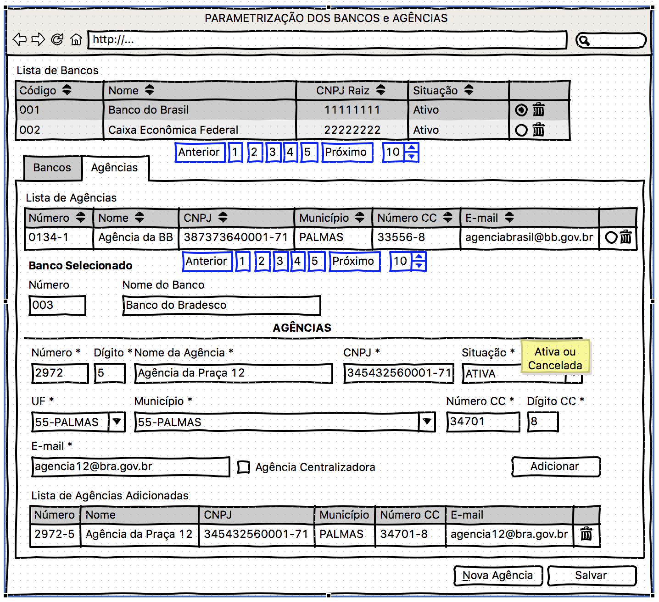

Figura 01 – Aba Agências

TABELA – TA_ BANCOS

|  |  |
| --- | --- |
| Campo da Tabela | Campo da Aplicação |
| ID_BANCO | Código do Banco Arrecadador |
| NOME_BANCO | Nome do Banco |
| SITUACAO | Situação do Banco  1- ATIVO, 2- CANCELADO |

TABELA – TA_ BANCO_ AGENCIAS

|  |  |
| --- | --- |
| CAMPO DA APLICAÇÃO | CAMPO DA TABELA |
| Código do Banco Arrecadador | ID_BANCO |
| Código da Agência Arrecadadora | ID_AGENCIA |
| Digito da Agência | DIGITO_AGENCIA |
| CNPJ da Agência Arrecadadora | CNPJ_AGENCIA |
| Nome da Agência Arrecadadora | NOME_AGENCIA |
| Situação do Banco X Agência 1 - ATIVA, 2 - CANCELADA | SITUACAO |
| Número da Conta Corrente da Agência | NUMERO_CONTA_CORRENTE |
| Digito da Conta Corrente da Agência | DIGITO_CONTA_CORRENTE |
| Código do Município do Serpro | ID_MUNICIPIO |
| Email Correspondências da Agência Arrecadadora | EMAIL |
| Agência Centralizada ( SIM – MARCADO /NÃO) | CENTRALIZADO |